
2006~2007年度

例会日：毎週水曜日 １２：３０～１３：３０ 会 長： 太田 靖彦
例会場：越谷市千間台東１－１－６ クオレ千間台 ２Ｆ 副 会 長： 関森 初義
TEL ０４８ （９７５）９８９８ 幹 事： 長島 洋一
FAX ０４８ (９７７) ３７４１ 会報委員長： 石川 輝次
創立：１９７６年５月１１日

大韓民国・安養冠岳ロータリークラブ20周年記念例会特集号
2007年4月25日に行われる安養冠岳ロータリークラブ20周年記念式典参加のため、4月23日から4月26日までお隣の国、大韓民国のソウル市、安養市を太田会長以下20余名の会員で訪問しました。私たちが滞在した4日間、天候にも恵まれ水原市にあるサムスン電子の研究所見学、今尚、緊張が続く38度腺の板門店を訪れ、大統領官邸の青瓦台を見学し、安養冠岳ロータリークラブの例会場での交流会、再びソウル市内の江南地区にそびえる「COEXコンベンションホール」で行われた記念式典に参加し、両クラブ会員同士の親睦・交流を深めてまいりました。この間、安養冠岳RCの曺会長を先頭に、千クラブ奉仕委員長以下会員多数のサポート・歓待を受けてあっという間の4日間でした。26日夕刻、仁川空港で再会を約しての見送りを受け帰国しました。
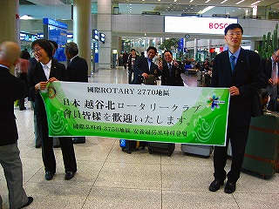
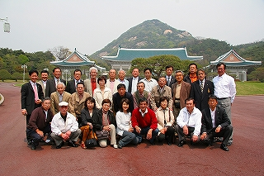

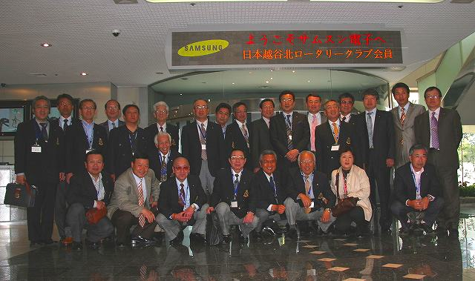
「青瓦台」 大統領官邸にて(上)

サムスン電子研究所訪問(左)

20周年記念式典
安養冠岳ロータリークラブ 曺 汝弘会長 挨拶
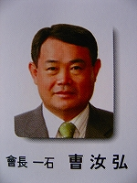
尊敬する国際ロータリークラブ3750地区青松金炳善ガバナーを始め、ロータリアン皆様と来賓皆様！姉妹クラブの日本越谷北ロータリークラブ太田靖彦会長さんを始め、会員皆様！そして、安養冠岳ロータリークラブ会員皆様と令夫人皆様！我らのクラブのRI加入承認20周年記念週会に参加してくださって本当に有難うございました。
我らの安養冠岳ロータリークラブはRI加入承認20周年を迎え、多くの変化を試みています。20歳だから成人になったという変化ではなく、また新しい洋服を着るような変化ではありません。我らは本当に実現できる変化、積極的な変化を試しています。今年は奨学生、独居老人、女性憩い場等を支援するとともに、地域社会のためにより多くの奉仕プロジェクトを作り、遂行しています。 安養地域に住む難病子供に手術費を支援しました。また、安養市の基礎生活受給者の子供のため、日本2770地区越谷北ロータリークラブとともにMatching Grant ProjectとしてPCを支援し、生活が厳しくて情報化教育から排除されている学生を支援しています。Rotaryの本質は、愛です。
Rotaryが追求する奉仕は、食水問題、保健と飢餓緩和、文盲退治、そしてロータリー家族に対する我らの関心と愛情は現在だけではなく、未来に対する我らの使命です。
尊敬し、愛する冠岳ロータリークラブRotarian皆様！
何か意味がある事を成すためには、易しい道のみを歩こうと思ってはいけないことです。
大変で面倒で、私ではなくても誰かがやってくれると思って延ばさずに、我らの広い心と大きい手で我らの愛を実現し、先頭に立って進みましょう。
今後とも冠岳クラブを持続的に見守ってください。また、多くの声援をお願い致します。有難うございました。
注
女性憩い場 家庭内の暴力から避難し、休めるところ。
基礎生活受給者 日本では「生活保護者」の意味です。
文盲退治 文盲者を少なくするための活動の意味です。 日本語訳 李 美貞

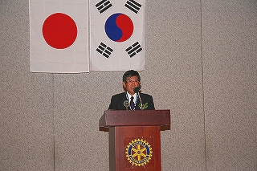
越谷北ロータリークラブ 太田靖彦会長 挨拶
皆様こんにちは(アンニョンハセヨ)、本日、ここに安養冠岳ロータリークラブ創立20周年記念式典が盛大に開催されましたことに対し、曺(ジョ)会長をはじめ会員の皆様に、我々越谷北ロータリークラブの会員を代表いたしまして心からお祝い申し上げます。
そしてこのように盛大な式典にお招きをいただいたことに対しましても心から感謝を申し上げます。昨年5月に開催されました、越谷北ロータリークラブの創立30周年記念式典には、会員ならびに、大勢の奥様方にもご出席をいただき本当に有難うございました。
おかげさまで盛大に式典が開催でき、これもご出席頂いた皆様のおかげだと改めてこの席をお借りして御礼を申し上げます。そして我がクラブもお蔭様で31年目を迎えました。遅れましたが、31代目会長の太田でございます。よろしくお願いいたします。
貴、安養冠岳ロータリークラブと我が越谷北ロータリークラブが姉妹クラブとして発足し、まもなく20年を迎えようとしております、その間、我がクラブの20、25周年、貴クラブの10、15周年そして子弟交換等を含め国境を越え相互訪問により、お互いに友情を深めてまいりました。
特に子弟交換では一日目は小中学生のお子さん達になんとなく違和感があり、お互いになじめない感がありましたが、日がたつに連れ日本を理解し、お互いを理解し、最後の日、涙を流して別れを惜しむ姿は本当の意味での国際親善が出来たと心から思いますし、感銘を受けました。お互いに文化も異なり、言葉の壁もあります、しかしこのような障害を乗り越えて、これからもロータリーという傘のもと、お互いに切磋琢磨し友情を深めてまいりたいと思っております。そして地域貢献、社会貢献国際貢献を目指して、お互いのクラブが30周年、40周年に向かって会員一丸となって頑張って参りましょう。
改めて貴クラブの創立20周年を心からお祝い申し上げ、また式典にご出席いただいた方々のお多幸せをお祈りし、本式典のご挨拶といたします。
有り難うございました(カムサハムニダ)。
国際ロータリークラブ第2770地区
越谷北ロータリークラブ 会 長 太田靖彦

安養冠岳・越谷北両クラブ参加者にて記念撮影
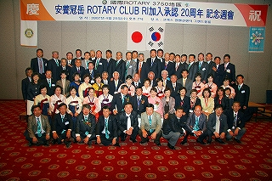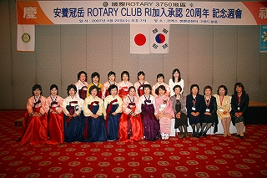

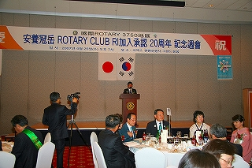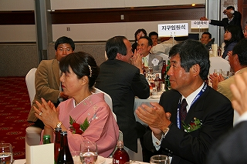

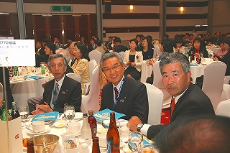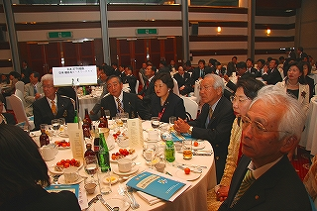
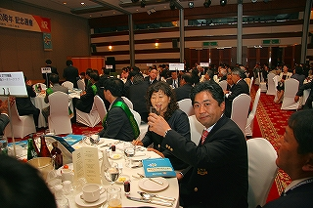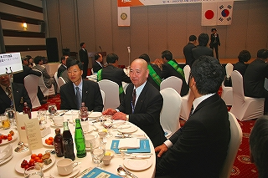

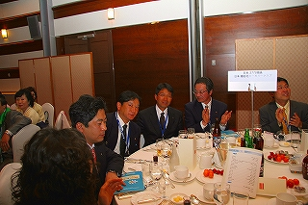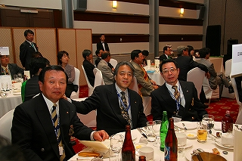

安養冠岳ロータリークラブ20周年記念式典参加会員 (順不動)
太田靖彦会長夫妻、関森初義副会長、長島洋一幹事夫妻、小河内梅幸国際奉仕委員長夫妻、松崎義一WCS委員長、黒田幸英次年度会長、石井知章次年度副会長、堀野眞孝次年度幹事、青木清会員夫妻、上床和秀会員夫妻、木村二夫会員、安井晃会員、中村義雄会員、小林光則会員、一柳昌利会員、石川輝次会員、会田謙二会員、吉澤晴雄会員、中澤広樹会員、永田雄治会員夫妻、

